**CIENCIAS SOCIALES**

**Secuencia Didáctica Nº 1 “El lugar donde vivo”**

Hacele esta entrevista a alguna persona de tu familia.

Entrevista

* Fecha:___________________________________________
* Persona entrevistada:______________________________
* Preguntas

1. ¿Cuánto tiempo hace que vive aquí?

____________________________________________________________________________________________________________________________________________________________________

1. ¿Sabe qué había antes en este lugar? (en el terreno que ocupa, si había una finca por ejemplo)

____________________________________________________________________________________________________________________________________________________________________

1. ¿Fue cambiando el paisaje de los alrededores del barrio? (o del edificio)

____________________________________________________________________________________________________________________________________________________________________

1. ¿Qué nos podría decir acerca de estos temas?:

* Tránsito (Si es ordenado, pasa transporte público, hay señales de tránsito, etc)

____________________________________________________________________________________________________________________________________________________________________

* Seguridad (Si hay controles policiales, seguridad privada, si ha habido casos de inseguridad, etc.)

____________________________________________________________________________________________________________________________________________________________________

* Limpieza (Si se acumula mucha basura, si se la recicla, etc.)

____________________________________________________________________________________________________________________________________________________________________

* Lugares de esparcimiento públicos (Si hay plazas, canchas, lugares para jugar, etc.)

____________________________________________________________________________________________________________________________________________________________________

1. ¿Aparecen conflictos entre los vecinos? ¿Sobre qué temas? ¿Cómo se solucionan?

________________________________________________________________________________________________________________________________________________________________________________________________________________________________________________________________________________________________________________________________________

1. ¿Quiere agregar alguna información que le parezca importante?

____________________________________________________________________________________________________________________________________________________________________

**CIENCIAS NATURALES**

**ACTIVIDADES PARA TRABAJAR EN CASA**

**CIENCIAS NATURALES 3ero.**

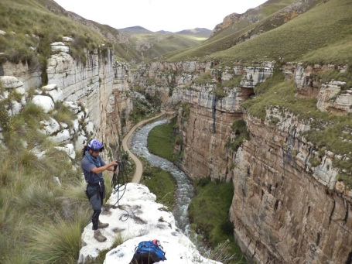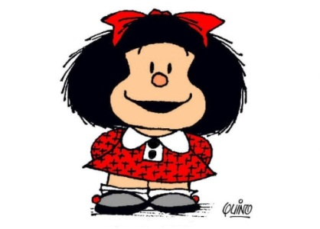**Te proponemos recordar lo qué aprendiste en ciencias naturales en 2º grado, con la historia de Mafalda en sus vacaciones de verano…**

* **El Cañón del Atuel y Los Reyunos**
* **El Dique Potrerillos**
* **Los viñedos de Tupungato**

1. **ENCERRÁ** el nombre de la geoforma que reconocés en las siguientes fotos:

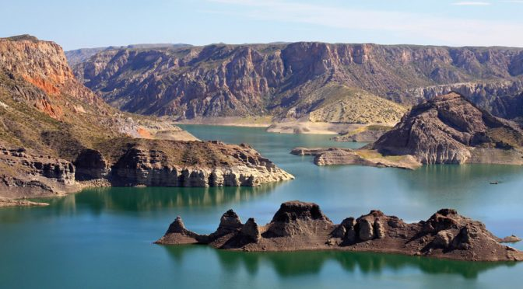

**LLANURA – MESETA - MONTAÑA**

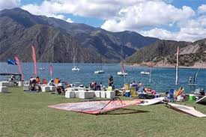

**LLANURA - MESETA- MONTAÑA**

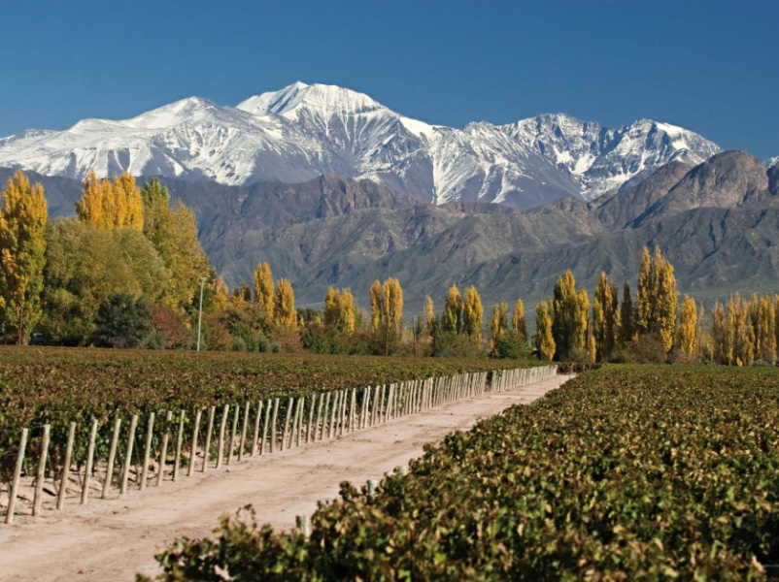

**LLANURA - MESETA- MONTAÑA**

**En las noches de verano, fue necesario buscar maneras de iluminarse…**

1. **Pintá** el cuadrado:

* De color **azul**, cuando las imágenes sean **fuentes de luz artificial.**
* Y de color **amarillo**, cuando las imágenes sean **fuentes de luz natural.**

 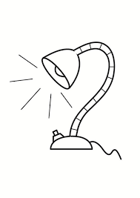 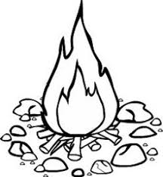 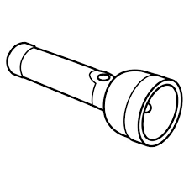

**Mendoza, “tierra del sol y del buen vino… ”muchos días de verano fueron días calurosos y soleados.**

1. 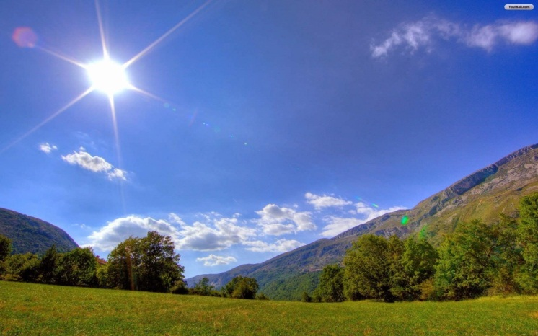El sol ¿es una fuente de luz natural o artificial? ¿Por qué?

………………………………………………………

………………………………………………………

………………………………………………………

………………………………………………………

………………………………………………........

**b- Completá** las ideas (naturales o artificiales)

Las fuentes ………………………………….……de luz son las que provienen de la naturaleza.

Las fuentes…………………………………….…. de luz, son las que ha creado el ser humano.

**En la casa de Mafalda hay objetos que son opacos, otros transparentes y también hay objetos traslúcidos.**

**3-** **Observalos detenidamente:**

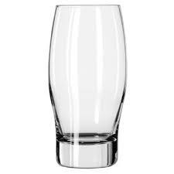 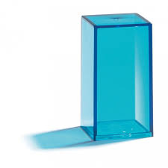 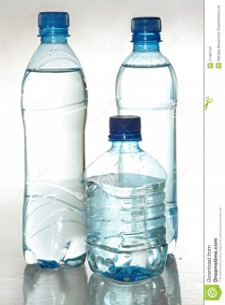

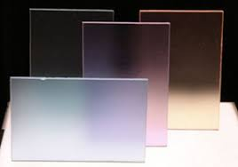  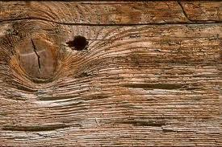

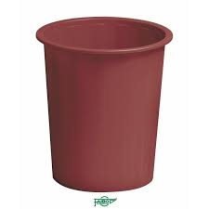 

1. **Encerrá** SOLO LOS TRANSPARENTES.
2. **Explicá** cómo te diste cuenta.

…………………………………………………………………………………………………………………………

…………………………………………………………………………………………………………………………

**Qué deliciosos frutos maduraron y pudo comer Mafalda durante el verano, entre ellos la uva…**

**4-** **Observá** la siguiente imagen:

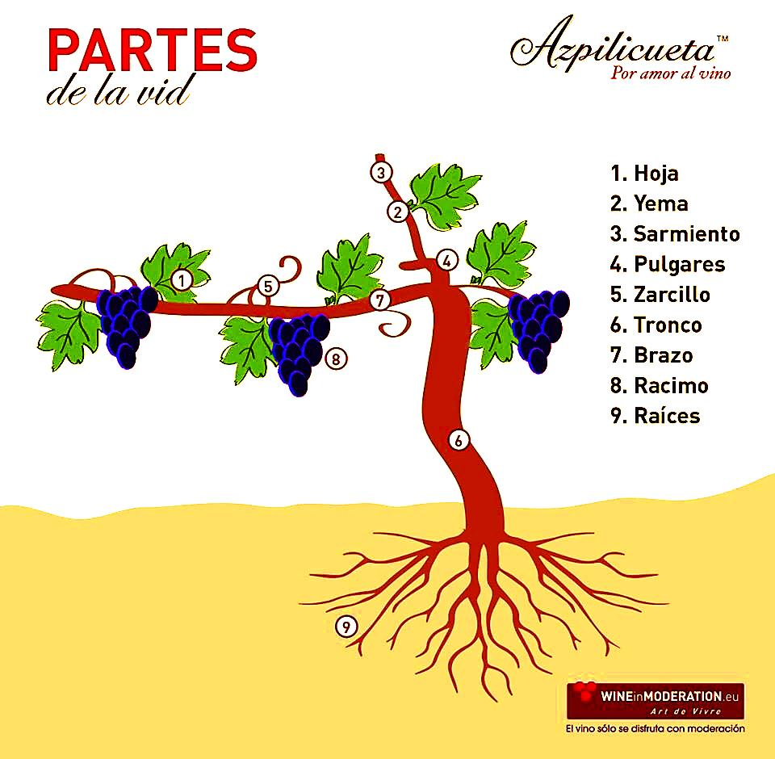

1. **Pintá** de:

* VIOLETA EL FRUTO
* VERDE OSCURO SU TALLO.
* VERDE CLARO SUS HOJAS.
* MARRÓN SU RAÍZ.

1. **Dibujá y pintá** otro frutos que maduraron en verano y pudiste comer:
2. **Colocá V o F**, según corresponda.

La raíz su función es **sujetar** la planta y **absorber** las sales

minerales y el agua del suelo……….

El tallo su función es **transportar** agua y nutrientes por toda la

planta………

La hoja protege a las semillas durante su desarrollo……….

la flor produce el alimento de la planta y la pérdida de agua………

El fruto forma una nueva planta. Produce las semillas…………

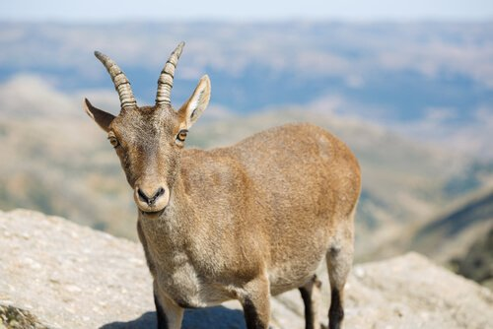**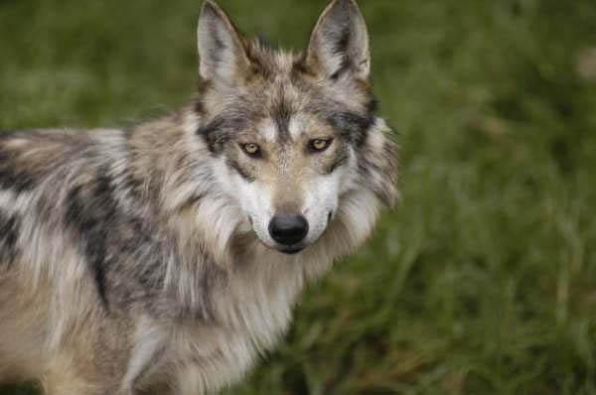6- Durante los paseos, conoció distintos animales…**

Nombre………………………………………… Nombre: ……………………………………………..

Recordamos en estos videos la clasificación de animales según su alimentación:

<https://www.youtube.com/watch?v=P_FWZP6atlE>

<https://www.youtube.com/watch?v=_4ChxCVirIQ>

**a- Respondé**:

¿Cómo se alimentan…?

Chivo:……………………………………………………………………………………….

Zorro:………………………………………………………………………………………..

Según el tipo de alimentos que comen, el chivo es ………………………………………… y

el zorro es ………………………………………………………………..

**Los animales necesitan alimentarse pero no todos comen lo mismo, algunos son herbívoros, otros carnívoros y otros son omnívoros.**

**b- Uní** con flechas:

Animales que comen plantas y carne

Animales que se alimentan sólo de carne.

Animales que se alimentan de hojas y otras partes de las plantas.

HERBÍVOROS

OMNÍVOROS

CARNÍVOROS

**7- Por último, Mafalda conoció otros animales en el río y la montaña…**

**Los conocés ¿Cómo se desplazan?**

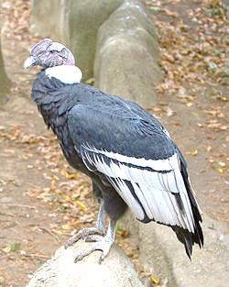 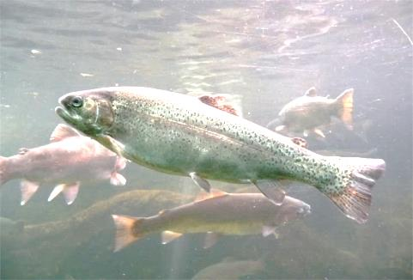

……………………………………………… ……………………………………………………………….

**8- Y vos en tus vacaciones:**

¿Qué animales viste o conociste?

¿Qué geoformas visitaste?

¿Qué vegetales propios de la estación comiste?

**MATEMÁTICA**

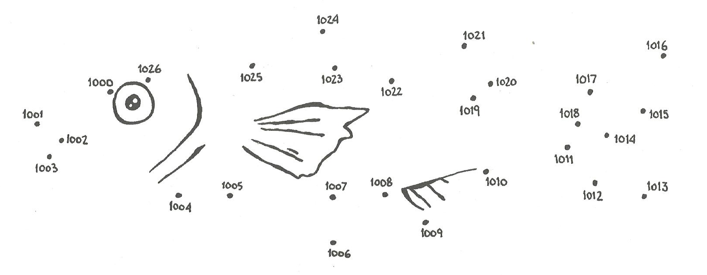***ACTIVIDADES DE REPASO***

1. **Uní** con una línea los puntos desde el 999 al 1.025.

999

1. **Uní** cada número escrito en cifras con su escritura en letras.

Dos mil ochenta y siete

$..............

Ocho mil doscientos veinte

Mil quinientos cincuenta

8.220

8.022

1.505

1.055

1.550

Ocho mil veintidós

Mil quinientos cinco

Mil cincuenta y cinco

1. **Ordená** de mayor a menor los números del punto anterior.

¿Por qué lo colocaste en primer lugar?

………………… Porque tiene más ……………………………………………………………………………………..

1. **Representá** gráficamente los siguientes conjuntos de elementos.

***Recordá***

Unidad de mil Centena Decena Unidad

|  |  |
| --- | --- |
| **4.038** |  |
| **3.509** |  |
| **6.070** |  |
| **2.065** |  |

1. 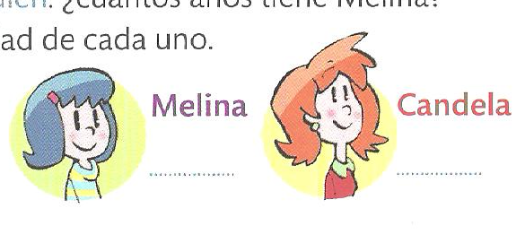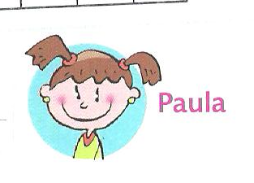**Escribí** en cifras el dinero ahorrado por estas personas.

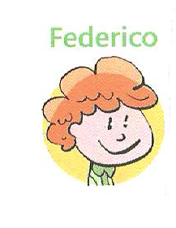

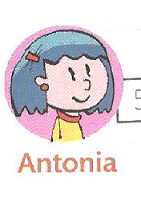

Dos mil ochenta y siete

$..............

Dos mil

ciento ocho

$..............

Dos mil ochenta

$..............

Dos mil setenta y ocho

$..............

Dos mil setenta y nueve

$................

1. **Escribí** en letras los siguientes números

5.806

…………………………………………………………………………………………………………………………………………………

2.719

………………………………………………………………………………………………………………………………………………

**LENGUA**

 ¡A leer!

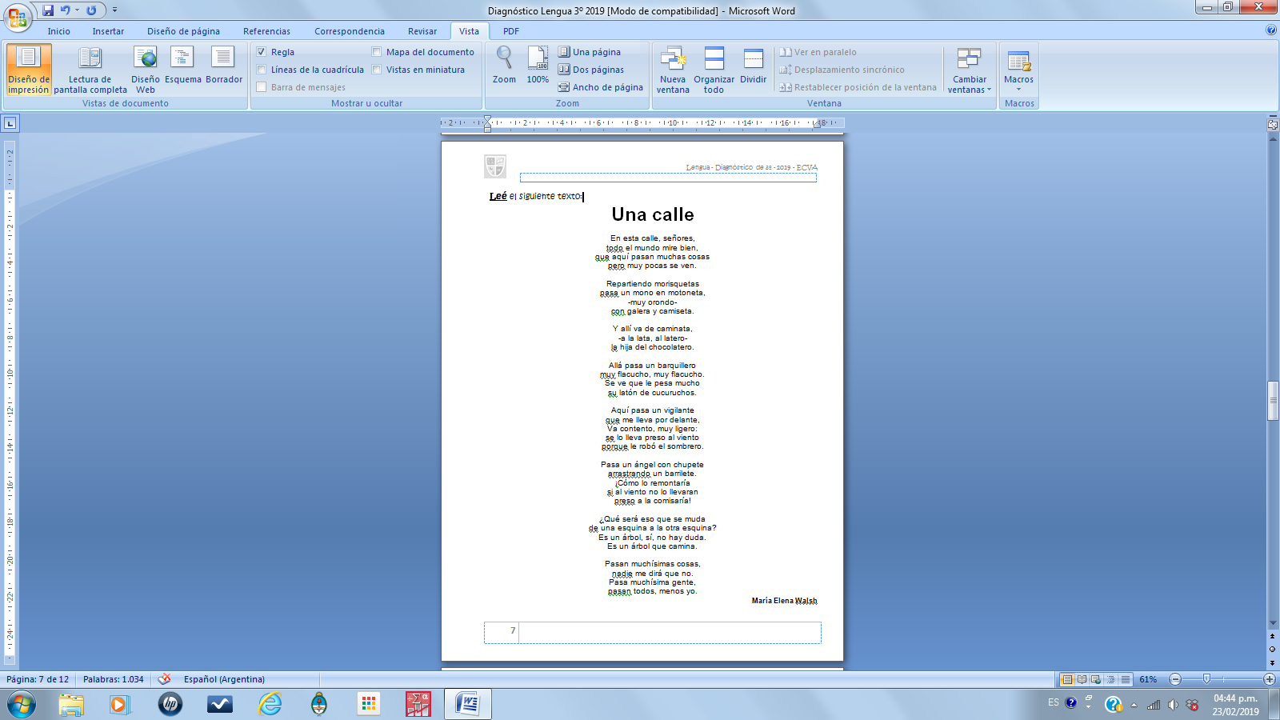



**¡Uy, qué chiquito! ¡No veo nada!**

**Pero creo que este texto es una**……………..……………. **..……………………………………………….**

**¡Ahí leí algo! El título es:**

“ …………………………………….”

**Espiamos la poesía:**

* **Leé** los primeros versos e **imaginá** qué cosas ocurrirán en esa calle:

En esta calle, señores,

todo el mundo mire bien,

que aquí pasan muchas cosas

pero muy pocas se ven.

………………………………………………………………………………………………………………………………………………….

………………………………………………………………………………………………………………………………………………….

………………………………………………………………………………………………………………………………………………….

* **Leé** la poesía completa:

**Una calle**

En esta calle, señores,

todo el mundo mire bien,

que aquí pasan muchas cosas

pero muy pocas se ven.

Repartiendo morisquetas

pasa un mono en motoneta,

-muy orondo-

con galera y camiseta.

Y allí va de caminata,

-a la lata, al latero-

la hija del chocolatero.

Allá pasa un barquillero

muy flacucho, muy flacucho.

Se ve que le pesa mucho

su latón de cucuruchos.

Aquí pasa un vigilante

que me lleva por delante.

Va contento, muy ligero:

se lo lleva preso al viento

porque le robó el sombrero.

Pasa un ángel con chupete

arrastrando un barrilete.

¡Cómo lo remontaría

si al viento no lo llevaran

preso a la comisaría!

¿Qué será eso que se muda

de una esquina a la otra esquina?

Es un árbol, sí, no hay duda.

Es un árbol que camina.

Pasan muchísimas cosas,

nadie me dirá que no.

Pasa muchísima gente,

pasan todos, menos yo.

**María Elena Walsh**

*El reino del revés.*

*Alfaguara, 2000*

**Completá** con la información del texto:

|  |
| --- |
| ¿Quién es la autora? *………………………………..…………………………………………………………………………………..…………*  ¿Cuántos personajes aparecen en esta poesía?.....................................................................................  ¿Cómo está vestido el mono?...............................................................................................................  ¿Cómo es el vendedor de cucuruchos?..................................................................................................  ¿Qué hace el vigilante?..........................................................................................................................  ¿Quién se muda de una esquina a la otra?............................................................................................. |

* **Marcá** con una x la información correcta:

|  |  |
| --- | --- |
| Este texto es un cuento. |  |
| Este texto es una receta. |  |
| El texto leído es una poesía. |  |

|  |  |
| --- | --- |
| En esa calle no pasa nada. |  |
| El viento robó un sombrero. |  |
| El mono anda en bicicleta. |  |
| El vigilante va contento |  |

* **Dibujá y pintá** lo que quieras de la poesía.

* **Inventen** el nombre de una calle: …………………………………………………………………………………………………………..
* **Piensen** otros personajes que podrían pasar por esa calle.
* **Elegí** 3 y **escribí** cómo son y qué hacen:

*………………………………..…………………………………………………………………………………..…………*

*………………………………..…………………………………………………………………………………..…………*

*………………………………..…………………………………………………………………………………..…………*

* **Escribí** una pregunta que quisieras hacerle al vigilante

………………………………………………………………………………………….…………

………………………………………………………………………………………….…………

* En la poesía **remarcá**:
* Los puntos aparte con color celeste.
* El punto final con color naranja.
* **Respondé**:

¿Encontraste puntos seguidos?……………... ¿Por qué?.......................................................................

……..………………………………………………………………………………………………………………..………………….…………

* **Completá** la oración con comas y punto final.

Por la calle pasa un mono un vendedor un vigilante un ángel y la hija del chocolatero

* **Escribí** 3 acciones que puede hacer el viento en la calle

…………………..…………………. .…………………………………...……. ………………………………………

* **Pintá** las palabras que pertenecen a la familia de “calle”.

|  |  |  |
| --- | --- | --- |
| CALLEJERO | CALLAR | CALLEJUELA |
| COLLOTE | CALLEJÓN | CALLES |

* **Remarcá** con color las letras que comparten las palabras de la misma familia.
* **Escribí**  palabras que rimen con:
* chocolatero: ……………………………………………………………………………………………………………………………………..

…………………………………………………………..………………………………………………………….……………………..

* esquina: …………………………………………………………………………………………………………………………………………….

……………………………………………………………………………………………….…………………………………..………..

* **Pasá** a cursiva la última estrofa de la poesía

……………………………………………………………………………………………….……………………..

……………………………………………………………………………………………….……………………..

……………………………………………………………………………………………….……………………..

……………………………………………………………………………………………….……………………..

* **Escribí** en imprenta minúsculalos nombres de los dibujos que muestran las cosas que se ven en la calle.

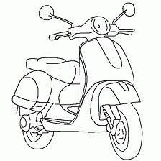 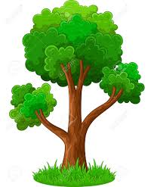 

…………………..…………………. .…………………………………...……. ………………………………………

 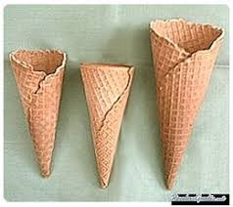 

…………………..…………………. .…………………………………...……. ……………………………………

* **Ordená** alfabéticamente los nombres de los dibujos, escribiéndolos en cursiva. Y luego **separá** las palabras en sílabas.

……………………………………… ……………………………..…….……….

……………………………………… …………………………………...……….

……………………………………… ……….………………………………..….

……………………………………… ……….……………………………..…….

……………………………………… ……….…………………………………..

……………………………………… ……….…………………………………...

**Recordando el paseo de Ciencias Sociales por la calle Arístides Villanueva**

**o una calle de tu barrio que conozcás mucho…**

* **Completá** con:
* Un nombre propio de una calle y de un negocio que hayas visto: …………………………………………………………………………………………

…………………………………………………………………………………………

* Dos carteles con señales y sus significados (dibujándolos)
* 3 cualidades:………………………………………………………………………….…

……………………………………………………………………………………………..……

* 3 verbos (acciones) que hayan realizado durante la salida:

………………………………………………………………………………………………

……………………………………………………………………………………….…..……

* 5 sustantivos (objetos) que recuerdes:

…………………………………………………………………………………………

…………………………………………………………………………………….…..